МИНИСТЕРСТВО НАУКИ И ВЫСШЕГО ОБРАЗОВАНИЯ РОССИЙСКОЙ
ФЕДЕРАЦИИ
Федеральное государственное автономное образовательное учреждение высшего
образования «Национальный исследовательский Нижегородский государственный
университет им. Н. И. Лобачевского»

Институт информационных технологий математики и механики
Кафедра теоретической, компьютерной и экспериментальной механики

Направление подготовки 01.03.02 Прикладная математика и информатика
Направленность (профиль) программы бакалавриата: Математическое моделирование и
вычислительная математика

Отчет по теме: «Метод половинного деления»
Вариант 21

Выполнил:
студент группы 3821Б1ПМмм1
Чувашев Анатолий Александрович
Проверил:
Кандидат физико-математических наук,
Доцент кафедры прикладной математики
Чернов Андрей Владимирович

Нижний Новгород, 2024г.
Постановка задачи:
С помощью метода половинного деления минимизировать функцию $f\left(x\right)=arcctg(3*x^{5}-x)$ на отрезке. Написать программную реализацию метода.
Программная реализация:
Программа задания целевой функций(файл ftest.m):
function f=ftest(x)
f=atan(3*x.^5-x);
global fcount
if isempty(fcount)
fcount=1;
else
fcount=fcount+1;
end

Реализация метода (файл half_div.m):
function [xv,fv,iters,exitflag, count]=half_div(Fun,a,b,eps,MaxIters)

%% ПРОЦЕДУРА МИНИМИЗАЦИИ УНИМОДАЛЬНОЙ ФУНКЦИИ НА ОТРЕЗКЕ
%% МЕТОДОМ ПОЛОВИННОГО ДЕЛЕНИЯ
%% ФОРМАТ ЗАПУСКА:
%% [xv,fv,iters,exitflag]=half_div(Fun,a,b,eps,MaxIters)
%% ЗДЕСЬ:
%% Fun - УКАЗАТЕЛЬ НА ФУНКЦИЮ
%% a,b - КОНЦЫ ОТРЕЗКА (НАЧАЛЬНОГО ОТРЕЗКА НЕОПРЕДЕЛЕННОСТИ)
%% eps - ТОЧНОСТЬ ПО АРГУМЕНТУ
%% MaxIters - МАКСИМАЛЬНОЕ КОЛИЧЕСТВО ИТЕРАЦИЙ
%% xv - НАЙДЕННОЕ РЕШЕНИЕ
%% (СЕРЕДИНА ПОСЛЕДНЕГО ОТРЕЗКА НЕОПРЕДЕЛЕННОСТИ)
%% fv - ЗНАЧЕНИЕ ФУНКЦИИ Fun(xv)
%% iters - КОЛИЧЕСТВО ПРОДЕЛАННЫХ ИТЕРАЦИЙ
%% count - КОЛИЧЕСТВО ВЫЧИСЛЕНИЙ ФУНКЦИЙ
%% exitflag - КОД ЗАВЕРШЕНИЯ:
%% -1 - ДОСТИГНУТО МАКСИМАЛЬНОЕ КОЛИЧЕСТВО ИТЕРАЦИЙ
%% (РЕШЕНИЯ НЕ НАЙДЕНО)
%% 1 - ПОЛУЧЕНО ПРИБЛИЖЕННОЕ РЕШЕНИЕ С ЗАДАННОЙ ТОЧНОСТЬЮ

exitflag=-1; iters=0;

global fcount

fcount=[];

ak=a; bk=b;

xk=0.5*(ak+bk);
fxk=feval(Fun,xk);

for iters=1:MaxIters

yk=0.5*(ak+xk);
zk=0.5*(xk+bk);

fyk=feval(Fun,yk);
fzk=feval(Fun,zk);

if fxk>=fyk
bk=xk;
xk=yk;
fxk=fyk;
else
if fzk<fxk
ak = xk;
xk = zk;
fxk = fzk;
else
ak=yk;
bk=zk;
end
end

d=abs(bk-ak);

if d<eps
exitflag=1;
break;
end
end

xv=0.5*(ak+bk);
fv=feval(Fun,xv);
count = fcount;

Набираем в окне Command Window:
>>[xv,fv,iters,exitflag, count]=half_div(@ftest,0,1,0.001,3000)
Таким образом мы выбираем отрезок [0;1], где точность $=1*{10}^{-3}$, максимальное число итераций 3000.
В результате программа выводит нам справку: xv = 0.5083; fv = -0.3861; iters = 10; exitflag = 1; count = 22, с помощью которой можно понять, что было получено приближенное решение с заданной точностью.
Построение графика:
Следующим нашим шагом будет сравнение результатов, полученных нами с помощью метода половинного деления с графиком функций, для этого необходимо его построить.
Программа для построения графика (файл drawfun.m):
function f=drawfun(Fun,a,b)

%% (C) ЧЕРНОВ А.В., 2009
%% ПРОЦЕДУРА ПОСТРОЕНИЯ ГРАФИКА ФУНКЦИИ НА ОТРЕЗКЕ
%% ФОРМАТ ЗАПУСКА:
%% drawfun(Fun,a,b)
%% ЗДЕСЬ:
%% Fun - УКАЗАТЕЛЬ НА ФУНКЦИЮ
%% ОПЕРАЦИИ ДОЛЖНЫ ЗАДАВАТЬСЯ ПОТОЧЕЧНО
%% a,b - КОНЦЫ ОТРЕЗКА

xx=a:0.01:b; yy=feval(Fun,xx);
f=line(xx,yy,'Color','r');

Набираем в окне Command Window:
>> drawfun(@ftest,0,1)
Результат представлен на рис. 1.
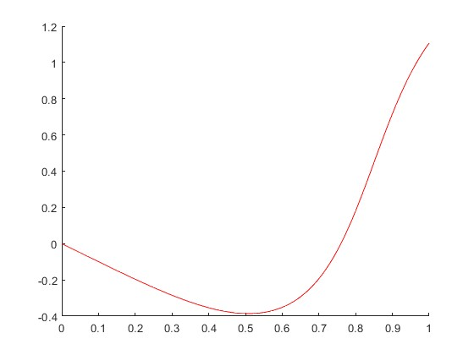
Рис. 1.
По построенному графику видно, что приблизительное значение точки минимума, полученное методом дихотомии: x = 0.5083; f = -0.3861, совпадает с результатами графика.
Вывод:
Точка минимума методом половинного деления была получена за 10 итераций.
С целью оптимизации алгоритма на первой итерации было вычислено три значения функции, а на каждой последующей по две, кроме того было вычислено значение функции в точке минимума. Таким образом значение функций пересчитывалось m-раз, где $m=3+2*\left(iters-1\right)+1=3+2*9+1=22$.
Отсюда показатель эффективности половинного деления: $E_{m}=\frac{1}{2^{\frac{m-1}{2}}}≈\frac{1}{\sqrt{2^{m}}}=\frac{1}{\sqrt{2^{22}}}=0.00048828125$
Таким образом, методы дихотомии и половинного деления одинаковые по числу итерации и близкие по кол-ву вычислений функций, поэтому они почти не отличаются по эффективности. Небольшое преимущество метода половинного деления в том, что не требуется задавать дополнительный параметр.

